МУНИЦИПАЛЬНОЕ АВТОНОМНОЕ ОБРАЗОВАТЕЛЬНОЕ УЧРЕЖДЕНИЕ ДОПОЛНИТЕЛЬНОГО ОБРАЗОВАНИЯ
«ДЕТСКАЯ ШКОЛА ИСКУССТВ ЦЕЛИНСКОГО РАЙОНА»

Мастер-класс для учащихся «Сувенир для мамы»

Подготовила и провела: преподаватель отделения изобразительного искусства Самодурова Наталья Константиновна

20.11.2020 г.
Цель: создание поделки

Задачи:
Развивать у детей творческие способности
Воспитывать аккуратность, усидчивость, умение доводить начатое до конца Воспитывать доброе отношение к маме, бабушке
Создать праздничное настроение, атмосферу предвкушения праздника, вызвать желание создавать поделки-подарки своим близким .

Оборудование: клей, ножницы, простой карандаш, черный фломастеры, цветная бумага, 1 белый лист бумаги А4 , картон, гофрированный картон, стразы, фигурный дырокол

Методические ресурсы для учителя: образец аппликации, шаблоны для работы детей.

Ход мастер-класса:
Вырезаем шаблоны: основные детали (чашка, блюдце, котик) вырезаем из картона, все остальное из цветной бумаги.
Сначала выбираем картон, который будет фоном для вашей работы. Приклеиваем его на белый лист А4.
Вырезаем из красного картона чашку и блюдце. Блюдце приклеиваем на белый лист, отступив от края на 3 мм, вырезаем блюдце с белой каймой по краю.

Для создания объема на обратную сторону чашки приклеиваем гофрированный картон 2см х2см.
Приступаем к сборке котика.
На белой нижней части мордочки рисуем фломастером носик, усики, ротик. Помогаю ученикам, у которых эта работа вызывает затруднение.
Приклеиваем все детали, которые мы вырезали для украшения нашего котика. Желательно использовать плотную бумагу.
Нижнюю часть мордочки приклеиваем на гофрированный картон.
Добавляем глазки. Глазки имеют 4 слоя: 1- белый круг, 2 - синий круг, 3 черный круг, можно нарисовать фломастером, 4 - блики белого цвета.
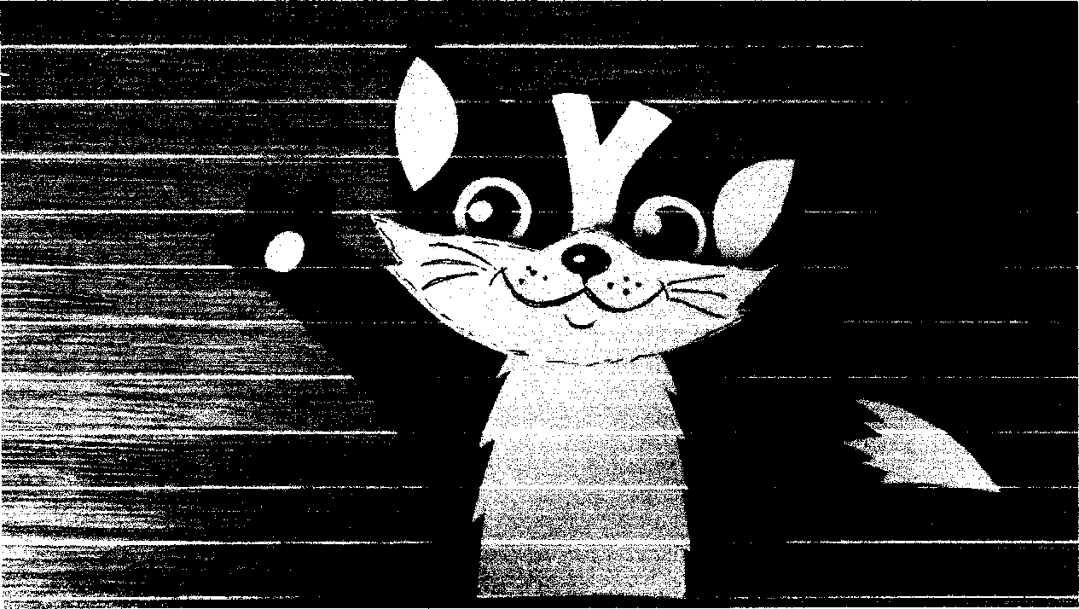
Наш котик готов.
Приклеиваем его в верхней части листа, а блюдце в нижней части листа.
Добавляем блюдце
Переходим к подготовке цветочной композиции, которой мы украсим нижнюю часть нашей работы.

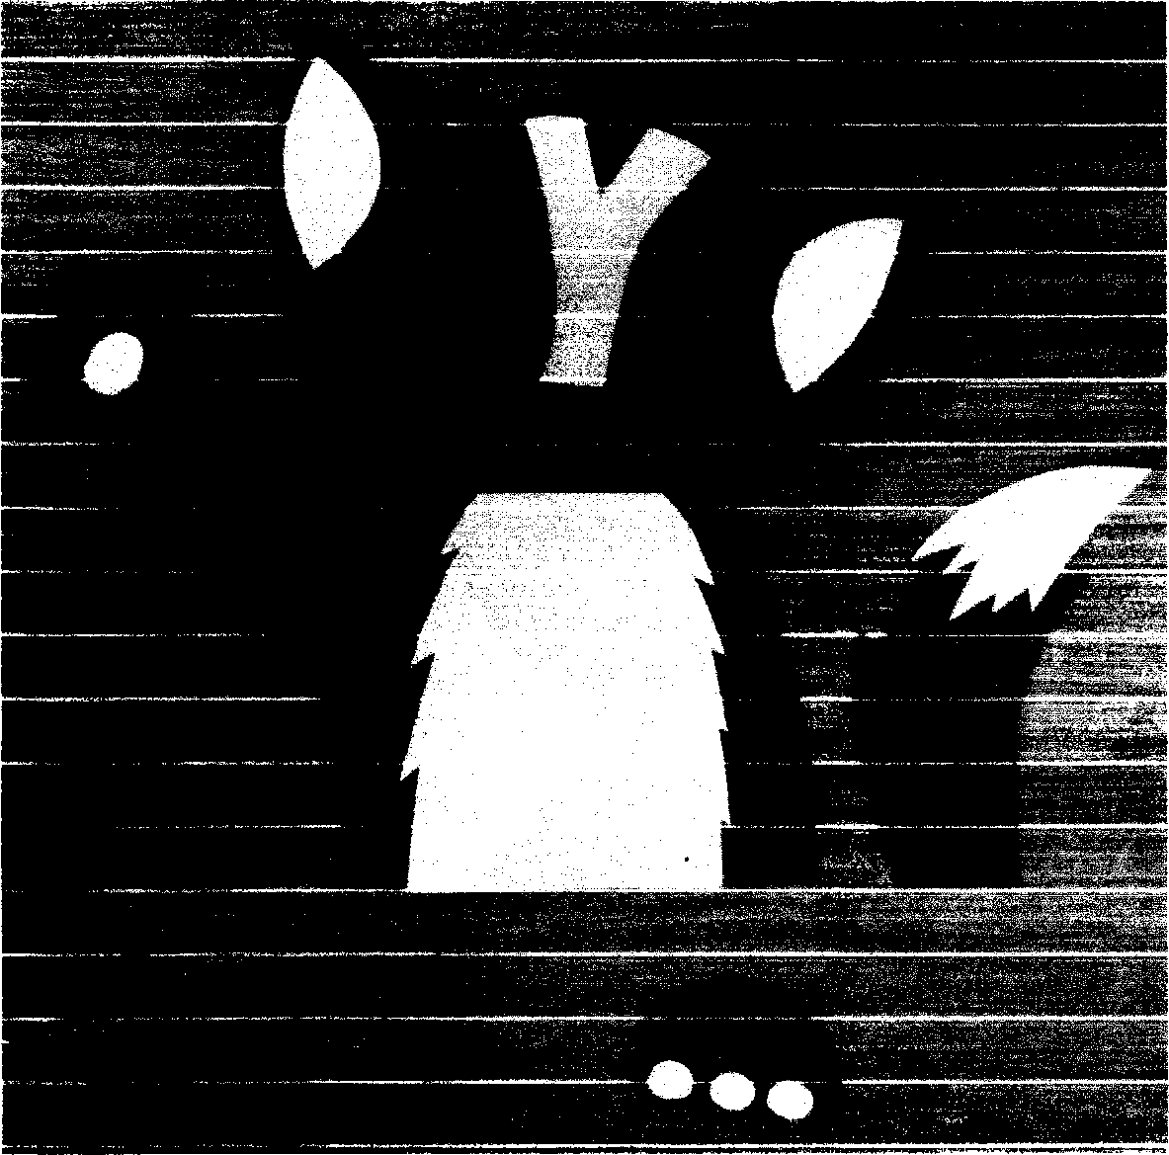

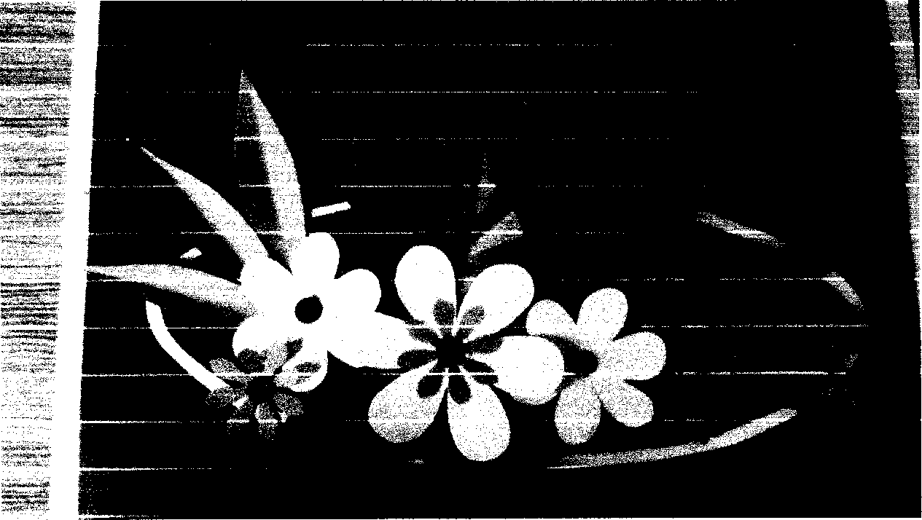
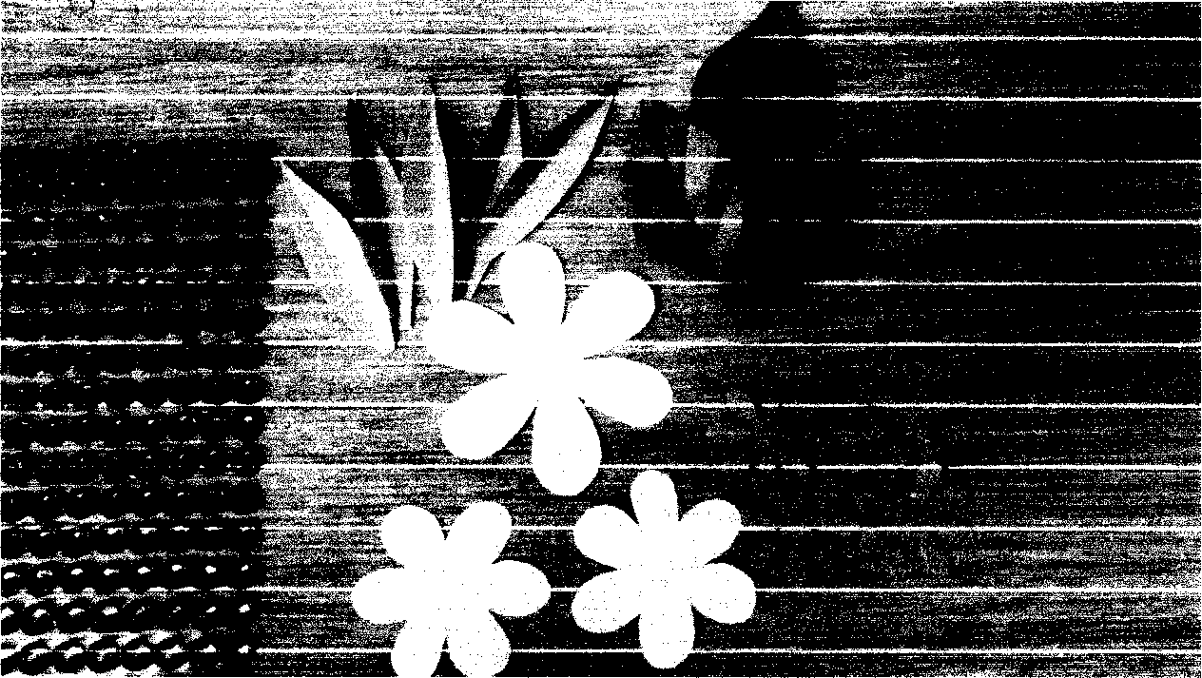

Из цветов и листьев составляем композицию. Украшаем блюдце.

